Урок-ПРОЕКТ по литературе в 9 классе “Солдатское поле”( Большая любовь к малой родине. Немеркнущие страницы моей малой родины)
Девиз: «Судьба и Родина едины»
Проект: групповой, исследовательско-творческий
Участники проекта:
Учащиеся 8-9 класса, жители хутора - бывшие члены кружка «Красные следопыты», учителя, библиотекарь, классный руководитель
Актуальность темы
Очень важно, чтобы дети как можно раньше поняли, что большая Родина – Россия, Российская Федерация, она одна на всех, кто родился на ее просторах, полюбил ее, тот прилагает усилия, чтобы она стала еще краше, богаче, стала бы могучей державой. И каждому из нас надо уметь быть ей полезным. А для этого надо много знать и уметь; с детства совершать такие дела, которые были бы на благо своего дома, школы, села, в котором живёшь, края, где живут и трудятся тысячи твоих земляков, а в дальнейшем – и на благо всей страны.
Воспитание гражданина и патриота своей малой родины и своей страны - основная ступень нравственно-патриотического воспитания детей. Если человек заботится о Родине – значит, он является ее сыном, значит Россия для него – Родина, Кубань- отчий край.
Участники проекта через реализацию своего творческого потенциала воплощают в жизнь приоритетные идеи, реализующиеся в России, такие как воспитание и развитие духовно-нравственных ценностей, гражданско-патриотическое воспитание, формирование безграничной любви к Родине и гордость за её славное героическое прошлое.
Гипотеза
Любовь к Родине – самое великое и дорогое, глубокое и сильное чувство. Чтобы стать патриотом, человек должен ощутить духовную связь со своим народом, принять его язык, культуру, знать его историю. Родная культура, как отец и мать, должны стать неотъемлемой частью души ребенка. Помня об этом, мы стремимся воспитать у детей любовь и уважение к истории своей Родины, своего края, к народным традициям, фольклору, к природе.
Цель:
воспитывать у детей любовь к большой, многонациональной Родине – России, к родной земле, малой родине, своему народу
Задачи:
1. Собрать и обобщить материал в виде устного журнала с экскурсией, используя разные виды и формы работы учащихся.
2. Раскрыть творческий потенциал учащихся, посредством их самовыражения в различных видах творческих работ: сочинениях, собственных стихотворениях, выразительном чтении наизусть, рисунках, стенгазетах.
3. Способствовать формированию активной жизненной позиции, общественно-полезных инициатив учащихся
4.Формировать у подрастающего поколения бережного отношения к традициям и культуре родной страны, родного края.
4. Создать условия для формирования гражданско-патриотической, духовно-нравственной, эстетической культуры школьников.
5. Поместить информацию на школьном сайте.
Краткая аннотация проекта

Сейчас много уделяется внимания истории родного края, воспитанию гражданственности и патриотизма учащихся, преемственности поколений. Поэтому проект направлен на привлечение подростков к изучению истории своей малой родины. Ребята узнают и исследуют страницы истории , связанные с героическими событиями Великой Отечественной войны, историю обелиска и Солдатского поля.. Тема взята не случайно, в течение года учащиеся вели работу в данном направлении, и проект является своеобразной формой обобщения и систематизации данной работы. Тема не только интересна, но и актуальна. Ребята с удовольствием перелистают страницы истории, создадут проект в виде устного журнала с элементами экскурсии. Разместят свои работы на школьном сайте.
Для этого группа учащихся будет изучать вопросы:
1. Наш хутор в годы войны (в зеркале истории)
2. История обелиска и Солдатского поля
3. Наш земляк –Герой Советского Союза М.К.Герасименко.
Кроме того отдельные учащиеся будут выполнять творческие задания: нарисовать рисунки по теме, сделать фотографии обелиска и Солдатского поля, выучить стихи кубанских поэтов о Родине, написать свои собственные стихотворения о Солдатском поле, о Кубани, написать сочинения «О чём рассказал памятник?»
Ребятам будут представлены индивидуальные и групповые консультации, материалы в библиотеке. По завершению проекта на классном часе состоится очная защита исследовательских работ (в виде презентаций) по проекту.
Ключевые слова: Родина , Кубань, Малая родина, История, Обелиск, Солдатское поле, Земляки, Герой, Школа, Подрастающее поколение, Традиции
План проведения проекта
- Подготовительный этап:
- планирование проекта ;
- проведение опроса учащихся с целью выявления знания - незнания по данной теме;
- определение круга заданий
2. Основной этап. Самостоятельная работа групп по выполнению заданий
Направление поиска информации в Интернете, в библиотеке, в материалах СМИ, в кабинете истории
3. Подбор необходимого материала, направленного на духовно - нравственное развитие детей
4. Защита проекта ( выступления учащихся)
5.Заключительный этап. Итоги
6.Критерии оценивания ученических работ
7. Итоговое обсуждение
8. Оценивание работы участников
9. Отзывы
Критерии оценивания работ учащихся
При оценке работ учитывается:
творческий подход к форме изложения и оформления материала;
искренняя заинтересованность автора;
самостоятельность суждений;
полнота раскрытия темы;
наличие элементов исследовательской работы;
ссылки на ресурсы Интернет по теме проекта.
Рефлексия: что учащимся понравилось/не понравилось в проекте
В проведённом исследовании: (закончить предложения)
Мне было интересно…
Было трудно…
Я сделал(а)…
Мне понравилось…
Меня удивило…
Я научился(ась)…
План презентации проекта
- Вступительное слово учителя о целях, задачах методах, формах работы, участниках проекта
- Представление участников проекта
- Слово ведущим ( Родина, Отечество, малая родина, история родного края, малой родины)
- Чтение стихотворения Д. Певцова «Россия- Родина моя»
- Презентация работ:
«Наш хутор в годы Великой Отечественной войны»
«История обелиска и Солдатского поля»
«Наш земляк –Герой Советского Союза М.К.Герасименко»
- Экскурсия в парк к обелиску погибшим и к мемориальной доске «Солдатское поле»
- Минута молчания
- Возложение цветов
- Заключительный этап. Итоги. Оценка работ.
- Отзывы
Материалы
Ведущий: Симонид Кеосский сказал: «Для полного счастья необходимо иметь славное Отечество»
Ведущий: (читает стихотворение Дмитрия Певцова)
Россия – Родина моя,
Смотрю вокруг и что я вижу:
Кругом бескрайние поля
И снег лежит на нашей крыше.
Российский снег, он словно пух
Ложится прямо на ресницы.
Россия без зимы - ничто
И жаль, что улетают птицы.
Зимой неслышен соловей,
Ах, как поет он ночью летом!
И нет нигде таких берез.
Березы... Вся Россия в этом.
Когда расстанусь с детством я,
Объеду я дорог не мало.
Россия – Родина моя!
Хочу, чтоб ты сильнее стала!
И чем смогу, я помогу:
Цвести полям, расти деревьям.
Российский дух поднять смогу,
Чтоб Родина , Россия наша
Была могущественней, краше.!
Ведущий:(читает отрывок из стихотворения С. Хохлова)
Кубань, Кубань – души моей отрада,
Сияньем зорь налитые поля.
Мне в целом мире ничего не надо,
Твоя бы песня в вышине плыла
Ребята, каждый из вас любит свой дом, свою улицу, свой посёлок. Слагаясь воедино, эти любимые места составляют Краснодарский край, который, в свою очередь является частью нашей великой страны. Благодатная, тёплая и гостеприимная земля Кубани – жемчужина России – это наша малая Родина. 2012 год очень значим и с точки зрения 3-ёх вековой истории Кубани и её знаменательных событий. Давайте определим : о каких знаменательных датах идёт речь? (ответы учащихся):
- 1150-летие с момента зарождения российской государственности;
- 200-летие Победы в Отечественной войне 1812 года;
- 75 – летие образования Краснодарского края.
Материалы о хуторе в дни войны, о мемориальном комплексе «Михизеева Поляна», о Герое Советского Союза М.К. Герасименко взяты из книг «Родная Кубань», «Земля Брюховецкая», из СМИ, интернет- ресурсов
Стихотворение Обухова Кирилла, ученика 9 класса, победителя муниципального этапа конкурса чтецов стихотворений в 2012 году
Солдатское поле
За нашей школой есть поле. В суровом 43-ем на нём полегли под гусеницами фашистских танков бойцы 89-ой Армянской дивизии, в составе которой воевали и кубанские воины. Они защищали наш хутор.
В парке, недалеко от школы, обелиск с высеченными именами героев. Школьники ухаживают за памятником погибшим и посадили аллею сирени.
2 года назад у поля за школой появилась мемориальная доска с надписью: «Солдатское поле». Возле неё всегда венки и цветы. Мы помним имена героев!
Лежит в могиле братской,
Лежит в земле сырой
Парнишка с Ленинградской,
Мальчишка молодой.
О, как скорбит природа
О тех, кто кровь пролил,
Кто думал о свободе
И Родине служил!
Таких парней немало,
Мальчишек молодых,
Не гнавшихся за славой,
И думавших о живых.
Они сражались храбро,
Герои навсегда…
Суровый сорок третий,
Горит твоя звезда!
И полегли на поле
Под танками они,
И жизни их разбились
От танковой брони…
Но подвиг их бессмертный
Останется всегда
Светить в народном сердце,
Как Вечная Звезда!

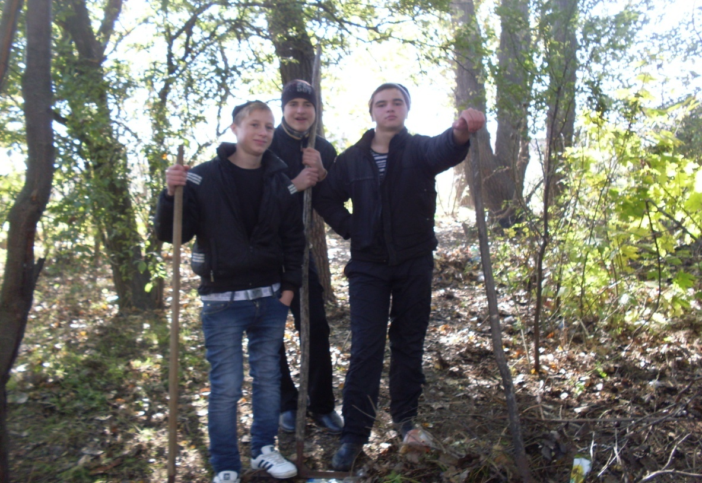

Фотоматериалы. 2012г. Вахта памяти . В парке у обелиска. 9 класс
Готовимся к проекту. Субботник. 9 класс . 2012г.
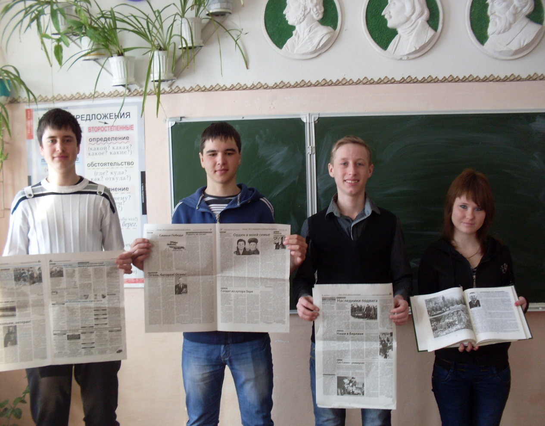

Готовимся к проекту. Работа со СМИ. 9 класс.2012г.

